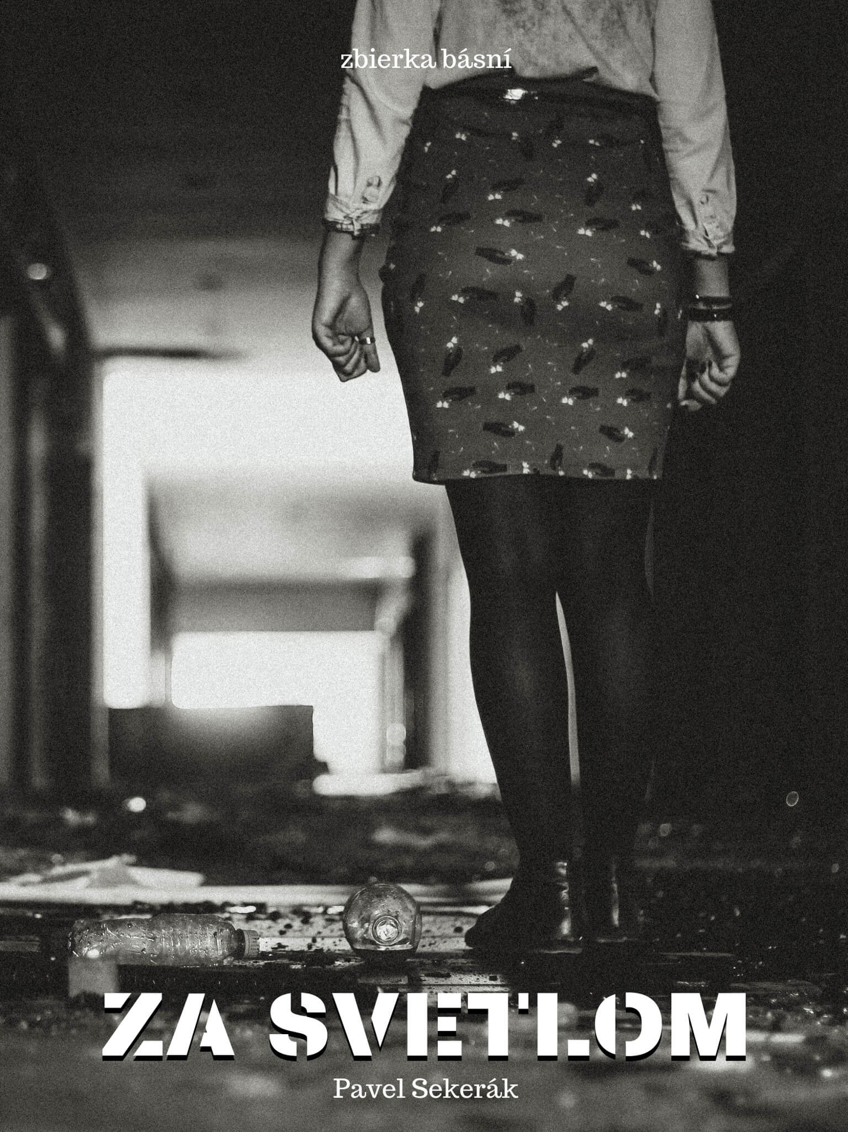

za svetlom
Pavel Sekerák

Autor | Vydavateľ | Licencia | Vydanie | GKBN
Pavel Sekerák | Greenie knižnica | CC-BY-NC-ND | Prvé (2019) | 110001

za svetlom 1
Nedeľná chvíľka depresie 3
Miesto 4
Polnočná 5
Tma 7
Advertisement 9
Let me know 10
Hodiny 11
Jeden postačí 12
Chyby 13
Prvý krok 15
V kaštieli 16
V kúrii 17
V podzemí 18
Stretnutie 19
Něco v nás 21
Oči 22
Záruka 23
S pravdou von 24
Milujem 25
Nejaké veci 26
Honey 28
Kde toľko trčím 29
Úmysly 30

Nedeľná chvíľka depresie
Niekedy mi pripadá,
že je to všetko na hlavu,
a ja v tomto svete,
hrám len vedľajšiu postavu.

Kráčame stále ďalej,
no nie sme bližšie k cieľu.
Postrádame nádej,
ťažko hľadáme vieru.

S poslednými lúčmi,
ten okamih v čase zhorí.
Zahalí nás tma,
čo budúcnosť nevytvorí.

Miesto
Cítim sa trochu mŕtvy,
najskôr to bude pravda.
Mesiac je dneska mĺkvy,
moja opona padla.

Netuším čím to zaplatím,
keď budem skladať účet.
Možno životom samotným.
Ten však nesplnil účel.

Asi to bude príliš málo,
každopádne viac nemám.
Svoje miesto v tomto príbehu
radšej ďalším prenechám.

Polnočná
Ako to nazvať? Rýmy tejto noci?
Či Blázon ponechaný bez pomoci?
Sám neviem, a tak to nebudem riešiť.
O dôvod menej na niečo sa vôbec tešiť.

Aj tak bez cieľa na tejto ceste iba márnim čas,
nemusím sa nikam náhliť, predsa prídem včas.
Zachytávam život, čo mi pomedzi prsty pretiekol,
do všetkých prázdnych nádob dostupných tu navôkol.

Každý deň sa tomu pred ním čoraz viacej podobá.
Bude to asi nejaká civilizačná choroba.
Medzi maskami a tvárou nevidím žiadne rozdiely,
pripadá mi, že sme toto všetko už niekedy videli.

Uväznení vo svojich svetoch nevychádzame z úkrytu.
Niet sa čoho báť, keď bude treba zmeníme identitu.
I napriek tomu sa nehanbím za to čo vidím v zrkadle,
ostáva len dúfať, že to všetko dobre dopadne.

V labyrinte tejto noci, strácam všetky zábrany.
Rovnako tak ako strácam, pevnú Zem pod nohami.
Nedivím sa tomu, veď sa predsa celá točí opačne.
A keď sa to nemá dobre skončiť, nech to radšej ani nezačne.

Tma
Neustále hľadám dno,
čoraz väčšej prázdnoty.
Míňam pritom nezmysly,
ako je kartička z Jednoty.

Našťastie to neberiem,
nikdy príliš vážne.
Tajne čakám či niekto,
moje svetlo zažne.

Zatiaľ sa nič nerysuje,
všade iba tma.
Sny sa nevrátili z cesty
do nenávratna.

A ak to inak nepôjde,
otvorím si rúru.
Alebo ma postavia,
čelom rovno k múru.

Neviem kde sa ukrýva,
tá skutočná láska.
A je vôbec skutočná?
Tak to je otázka.

Advertisement
Error 404.
Love not found.
Trying to find something more.
My dreams got drowned.

One heart for sale.
They wrote in the ad.
What if I fail?
I feel something bad.

Let me know
Cold winter wind blows.
Everything is frozen.
Everything chills,
within my soul.

Will anything change,
if my heart will open?
Please let me know
Will I not be alone?

Hodiny
Piesok z rozbitých hodín,
odfúkol vietor v diaľ.
Bosý po črepoch chodím.
Či by som o teba stál?

Moja odpoveď by bola áno,
nebyť stratených zrniečok času.
Zostávajúcich je málo,
cítim to v tónine hlasu.

Jeden postačí
Preruším ticho hlasným mlčaním.
Čítam prázdne listy papiera.
Retrográdne hľadám ten správny rým.
Budúcnosť predo mnou zavieram.

Prirodzený výber slov,
zmysel dá tomu, kto verí v náhody.
Je možné, že by to šlo?
Že len z úsmevu sa láska narodí?

Chyby
Tak podaj mi ruku,
a vezmem si ťa celú.
Nečakám na mlyny,
tie pomaly melú.

Dneska aj ja meliem,
ale z posledného.
Sklamali ma všetci,
všetci do jedného.

Teda, nie tak celkom,
je to len blbá nálada.
Som života svedkom,
pre depresiu návnada.

Pozerám sa na svoj život,
akoby bol cudzí.
Nie je vôbec dokonalý,
je nechutne drzý.

Asi ho tak trochu celý,
vskutku nenávidím.
No nemýľte sa, iným
vôbec nezávidím.

Denne zdvíham zo zeme,
ďalšiu rukavicu.
A do vzduchu vyhodím,
pre šťastie zlatú mincu.

Prirovnal by som ho k jazeru,
kde neplávajú zlaté ryby.
Aj tak ráno dostanem,
šancu na nové chyby.

Prvý krok
Každý deň ťa hľadám v knihe tvárí.
Viem, nájsť ťa tam sa mi nepodarí.
Zrejme si ukrytá medzi riadkami,
alebo niekde vonku za oknami.

Tam je svet, čo ma vôbec neláka.
Považujú ma v ňom za čudáka.
Neviem či to bude mojim výzorom...
Preto, že nesúhlasím s ich názorom?

Snáď sa tam nájde pár dobrých duší.
O láske z nich len málokto tuší.
Tak sa už neskrývaj, hľadám ťa rok.
Kto z nás dvoch urobí ten prvý krok?.

V kaštieli
V hrdzavých pántoch okeníc,
či v ošarpaných stenách.
Pod strechou z pamäte času.

Počúvaš šepot budovy.
Rozhodne nie je nemá.
No len ty rozumieš jej hlasu.

Kde anjel bez tela stráži,
dvere, čo nikam nevedú.
Tam poznávaš seba samú.

Neskryte zakryť sa snažil,
pred tebou tie znamenia, že
obrázkom na plátne klamú.

V kúrii
Bez dverí, bez okien,
uprostred ničoho stojí.
Ukrýva básnika,
čo sa vlastných túžob bojí.

Sutiny tehál zo stropu,
spadnuté v hromade na zemi.
Nevyzradia nikomu,
že som s tebou spriaznený.

Nemá tvár zo steny,
uprene na mňa pozerá.
Na môj pohľad zasnený.
Nechápe čo to znamená.

A z vedľajšej miestnosti,
sa ozývajú hlasy.
Vravia mi, že som blázon.
Začnem im veriť asi.

V podzemí
V tme medzi skalami,
veľa očí sa pozerá.
No napriek všetkému,
nedovidia nám na telá.

Približujú sa k sebe,
neviditeľnou silou spútané.
A hoci sme v podzemí,
spolu až do neba stúpame.

Chvejúce prsty sa dotýkajú,
vzduch je nasiaknutý túžbou.
Milenci dlho sa objímajú,
rozložení na tisíc kúskov.

V tomto momente zastal čas,
neexistuje predtým ani potom.
Nie dvaja, stal sa jeden z nás,
keď sa tvoja vôňa zmieša s potom.

Stretnutie
Voňala bezstarostnou mladosťou,
upútala ma hneď ako vošla do dverí.
Hovorím: „Nech sa páči, s radosťou...“
DC143C - takú farbu mali jej pery.

Nevideli ste niekde moje oči?
Aha, nechal som ich na nej.
Je pár minút po polnoci.
Barman, tak mi ešte nalej.

Vo vnútri, hlboko vo mne,
horia horúce emócie.
Takto si predstavujem,
posledný stupeň evolúcie.

O čo jasnejšia je noc,
o to temnejší je deň.
Zhasína svetlo, ktoré sem vniesla.

Stráca už svoju moc.
Možno to bol iba sen,
kde ako anjel z neba sa zniesla.

Něco v nás
Má tvář otisků rtů tvých posetá,
znamení nové kapitoly.
Když něco krásné v nás rozkvétá,
i když to uvnitř bolí..

Oči
Jak pramen čisté vody,
tvé oči se třpytí.
Není to věc náhody,
jde o holé bytí.

Díval bych se do nich,
každý den po ránu.
Slibuju ti věrnost,
jak muslim koránu..

Záruka
Sme iní,
len preto, že ťa držím za ruku?
Ak áno, rád budem iný každý deň.

Na tento dotyk,
ti poskytnem záruku.
A jeho cenu nezdvihnem.

S pravdou von
Že som sa stratil v tvojich očiach,
som ti už isto hovoril.
Rád by som sa do nich po nociach,
či večer, opäť ponoril.

To, čo k tebe cítim,
už nedokážem skrývať.
Tak dovoľ mi, prosím,
o tebe aspoň snívať.

Milujem
Oči,
do ktorých sa nesmiem pozerať.
Uši,
ktorým nemôžem nič povedať.
Vlasy,
ktoré nemôžem pohladiť.
Pery,
čo mi nesmú nič prezradiť.
Prsty,
ktoré sa ma nesmú dotýkať.
Vôňu,
na ktorú si nesmiem navykať.

Nejaké veci
Po tvojom tele,
píšem dotyky perom.
Čítaš ich prstami,
ľubovolným smerom.

Pozerám sa na teba,
si pri tom taká nádherná.
A obaja vieme,
čo to pre nás znamená.

Cítime ten oheň,
čo nám prúdi v žilách.
Okamih či večnosť,
trvá táto chvíľa.

Nikdy si už nezmyjem,
odtlačky tvojich pier z tváre.
Aj keby som kvôli tomu,
mal skončiť na áre.

A tvoju vôňu,
si budem navždy pamätať.
Cítiť ju znovu,
keď ti budem vlasy zapletať.

Niektoré veci sa menia
a iné zase nie.
Napríklad to, že nám je
spolu príjemne.

Aj ty to máš v očiach,
je to celkom zrejmé.
Že sme pre seba stvorení.
A s týmto už nik nehne.

Honey
I don't hear your breath,
next to me in the morning.
All that sounds here,
is a loud alarm warning.

I try to touch your face,
before I open my eyes.
But you´re not in the place,
where your body should lies.

Where are you, honey?
I need you by my side.
No, it´s not funny.
My fear is like high tide.

Kde toľko trčím
Stojím večer uprostred cesty,
paralyzovaný tým, na čo sa pozerám.
Nenápadný, bez reflexnej vesty,
zamierim pohľad k nebesám.

Mesiac chytený v korune stromu,
je ako E.T. čo volá domů.
Visí na neviditeľnom lane,
a ja len čakám čo sa stane.

Či spadne a rozbije sa na kúsky,
či odolá sile, čo ho k nám ťahá.
Voláš mi kde som, a či mám zákusky,
zatiaľ čo na mňa doma čakáš nahá.

Úmysly
Ticho, nahlas povedané,
skrýva slová veršované.
Pôžitok pre všetky zmysly,
úmyselné neúmysly.

Boli dobre cielené,
priviedli ma k odmene.
Nečakané opojenie,
pozitívne prekvapenie.



